《机器学习基础》实验报告

年级、专业、班级 |  | 计算机科学与技术2020级 |  |  | 姓名 | 贾旺旺
实验题目 | BP算法实践
实验时间 | 2022/10/30 |  | 实验地点 | DS1422
实验成绩 |  |  | 实验性质 | □验证性 □设计性 □综合性
教师评价：
□算法/实验过程正确； □源程序/实验内容提交 □程序结构/实验步骤合理；
□实验结果正确； □语法、语义正确； □报告规范；
其他：
评价教师签名：
一、实验目的
掌握BP算法原理并编程实践。
二、实验项目内容
1.理解并描述BP算法原理。
2.编程实践，将算法应用于合适的分类数据集 (如鸢尾花、UCI数据集、Kaggle数据集)，要求算法至少用于两个数据集。
实验平台：华为云，网址：https://www.huaweicloud.com/
三、实验过程或算法（源程序）
3.1Ann人工神经网络模型的构建:
3.1.1背景介绍
（一）什么是人工神经网络(ANN)
人工神经网络是一种由具有自适应性的简单单元构成的广泛并行互联的网络，它的组织结构能够模拟生物神经系统对真实世界所做出的交互反应。
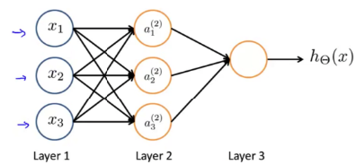
人工神经网络的结构
输入层：输入层接收特征向量 x 。
输出层：输出层产出最终的预测 h 。
隐含层：隐含层介于输入层与输出层之间，之所以称之为隐含层，是因为当中产生的值并不像输入层使用的样本矩阵 X 或者输出层用到的标签矩阵 y 那样直接可见。
人工神经网络由一个输入层和一个输出层组成，其中输入层从外部源（数据文件，图像，硬件传感器，麦克风等）接收数据，一个或多个隐藏层处理数据，输出层提供一个或多个数据点基于网络的功能。例如，检测人，汽车和动物的神经网络将具有一个包含三个节点的输出层。对银行在安全和欺诈之间进行交易进行分类的网络将只有一个输出。
（二）人工神经网络(ANN)的运行原理
神经网络每层都包含有若干神经元，层间的神经元通过权值矩阵 Θl 连接。一次信息传递过程可以如下描述：
- 第 j 层神经元接收上层传入的刺激（神经冲动）；
- 该刺激经激励函数（activation function）g 作用后，会产生一个激活向量 aj 。 aji 表示的就是 j 层第 i 个神经元获得的激活值（activation）：
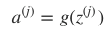
- 前向传播
刺激由前一层传向下一层，故而称之为前向传递。
对于非线性分类问题，逻辑回归会使用多项式扩展特征，导致维度巨大的特征向量出现，而在神经网络中，并不会增加特征的维度，即不会扩展神经网络输入层的规模，而是通过增加隐含层，矫正隐含层中的权值，来不断优化特征，前向传播过程每次在神经元上产出的激励值都可看做是优化后的特征。
前向传播代码如下：
- #前向传播
- def forward(self):
- #隐藏层输出值【6,1】
- self.output1=self.Activatefun(np.dot(self.w1,self.data)+self.b1)
- #输出层输出值【3,1】
- self.output2=self.Activatefun(np.dot(self.w2,self.output1)+self.b2)
- 代价函数：

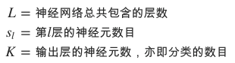

矩阵表示为：
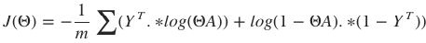
其中， .∗ 代表点乘操作，A∈R(K×m) 为所有样本对应的输出矩阵，其每一列对应一个样本的输出， Y∈R(m×K) 为标签矩阵，其每行对应一个样本的类型。

- 反向传播：
由于神经网络允许多个隐含层，即，各层的神经元都会产出预测，因此，就不能直接利用传统回归问题的梯度下降法来最小化 J(Θ) ，而需要逐层考虑预测误差，并且逐层优化。用反向传播法优化预测。首先定义各层的预测误差为向量 δ(l)

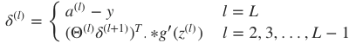

反向传播中的反向二字也正是从该公式中得来，本层的误差 δ(l) 需要由下一层的误差 δ(l+1) 反向推导。

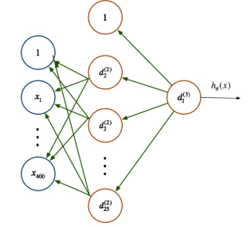

训练过程

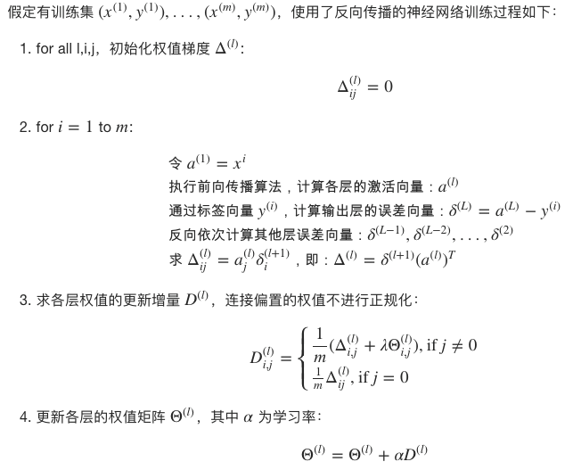
- #反向传播
- def backward(self):
- #g更新 【3,1】
- self.g=self.output2*(1-self.output2)*(self.label-self.output2)
- #e更新 【6,1】
- self.e=self.output1*(1-self.output1)*np.dot(self.w2.T,self.g)

3.1.2代码分析
人工神经网络模型建立：
- 定义激活函数：
- #定义激活函数
- def Activatefun(self,x):
- return 1.0/(1.0+np.exp(-x))
- 前向传播：
- #前向传播
- def forward(self):
- #隐藏层输出值【6,1】
- self.output1=self.Activatefun(np.dot(self.w1,self.data)+self.b1)
- #输出层输出值【3,1】
- self.output2=self.Activatefun(np.dot(self.w2,self.output1)+self.b2)
- 反向传播：
- #反向传播
- def backward(self):
- #g更新 【3,1】
- self.g=self.output2*(1-self.output2)*(self.label-self.output2)
- #e更新 【6,1】
- self.e=self.output1*(1-self.output1)*np.dot(self.w2.T,self.g)
- 梯度计算：
- #梯度计算
- def gred(self):
- self.w2_gred=np.dot(self.g,self.output1.T)
- self.b2_gred=-self.g
- self.w1_gred=np.dot(self.e,self.data.T)
- self.b1_gred=-self.e
- 梯度更新：
- #梯度更新
- def update(self):
- self.w1+=self.w1_gred
- self.b1+=self.b1_gred
- self.w2+=self.w2_gred
- self.b2+=self.b2_gred
- Ann模型训练:
- #Ann模型训练
- def train(self,data,label):
- self.data=np.array(data,ndmin=2).T #【4,1】
- self.label=np.array(label,ndmin=2).T #【3,1】
- self.forward()
- self.backward()
- self.gred()
- self.update()
- 求模型的精确度以及收集尚未分类正确的数据：
- #求模型的精确度以及收集未分类正确的数据
- def accuracy(self,data,labels):
- self.data = np.array(data, ndmin=2).T
- self.forward()
- labels_true=np.argmax(labels,axis=1)
- labels_pred=np.argmax(self.output2.T,axis=1)
- #求准确率
- rate=sum(labels_pred==labels_true)/labels.shape[0]
- #收集分类错误的样本
- error_index = np.arange(0, len(labels_true))
- error_index = error_index[labels_pred != labels_true] # 得到未正确分类数据的下标
- return rate,labels_pred,labels_true,error_index

鸢尾花集数据预测
模型的构建以及训练：
- def iris_pred():
- # 初始化参数
- inputSize=4 # 输入层
- hidSize = 8 # 隐藏层
- outputSize = 3 # 输出层
- learning_rate = 0.002 # 学习率
- epochs = 10000 # 训练轮数
- accuracy = [] # 准确率
- # 生成ann模型
- ann = Ann(inputSize, hidSize, outputSize, learning_rate)
- # 加载训练数据集
- data_set_path = "data\iris_training.csv"
- data_set = pd.read_csv(data_set_path, header=None)
- train_datas = data_set.iloc[:, 0:inputSize].values
- train_labels = data_set.iloc[:, inputSize:].values
- # 加载测试数据集
- data_test_path = "data\iris_test.csv"
- data_test_set = pd.read_csv(data_test_path, header=None)
- test_datas = data_test_set.iloc[:, 0:inputSize].values
- test_labels = data_test_set.iloc[:, inputSize:].values
- labels_pred = [] # 预测类别集合
- error_index = [] # 预测错误类别集合
- print("开始训练")
- s = time.time()
- for epoch in range(epochs):
- if (epoch+1) % 100 == 0:
- print("已经训练 %d 轮" % (epoch+1))
- acc, labels_pred, labels_true, error_index = ann.accuracy(test_datas, test_labels)
- print('预测值:', labels_pred, '\n真实值:', labels_true, '\n错误下标:', error_index)
- accuracy.append(acc)
- for i in range(len(train_datas)):
- ann.train(train_datas[i], train_labels[i])
- f = time.time()
- print("第%d轮训练结束" % (epoch+1))
- print("当前准确率：", accuracy[-1])
- print("错误下标：", error_index)
- print("耗时：", f-s, 's')
- #处理未正确分类的数据，为后续画图做准备
- for i in error_index:
- #表示预测错误
- labels_pred[i]=-1
- #特征有4个维度，类别有1个维度，一共五个维度，故采用了RadViz图
- result_visualization(test_datas, test_labels, labels_pred, accuracy,epochs)
RadViz图的绘制：
- # 特征有4个维度，类别有1个维度，一共5个维度，故采用了RadViz图
- def result_visualization(test_datas, test_labels, labels_pred, accuracy,epochs):

- cols = test_labels.shape[0]
- class_true = []
- class_pred = []

- labels_true = np.argmax(test_labels, axis=1)
- # 反转换类别的独热编码
- for i in range(cols):
- if labels_true[i] == 2:
- class_true.append('setosa')
- elif labels_true[i] == 1:
- class_true.append('versicolor')
- else:
- class_true.append('virginica')
- for j in range(cols):
- if labels_pred[j] == 2:
- class_pred.append('setosa')
- elif labels_pred[j] == 1:
- class_pred.append('versicolor')
- elif labels_pred[j] == 0:
- class_pred.append('virginica')
- else:
- class_pred.append('未知种类')

- # 将特征和类别矩阵拼接起来
- real = np.column_stack((test_datas, class_true))
- pred = np.column_stack((test_datas, class_pred))

- df_real = pd.DataFrame(real, index=None,
- columns=['萼片长度', '萼片宽度', '花瓣长度', '花瓣宽度', '种类'])
- df_pred = pd.DataFrame(pred, index=None,
- columns=['萼片长度', '萼片宽度', '花瓣长度', '花瓣宽度', '种类'])

- print(df_real)
- df_real[['萼片长度', '萼片宽度', '花瓣长度', '花瓣宽度']] = df_real[
- ['萼片长度', '萼片宽度', '花瓣长度', '花瓣宽度']].astype(float)
- df_pred[['萼片长度', '萼片宽度', '花瓣长度', '花瓣宽度']] = df_pred[
- ['萼片长度', '萼片宽度', '花瓣长度', '花瓣宽度']].astype(float)

- # 绘图
- # 绘制迭代损失图像
- plt.figure("损失图像")
- plt.plot(np.arange(1, epochs, 100), accuracy)
- plt.ylabel('准确率')
- plt.xlabel('迭代次数')

- # 绘制分类图
- plt.figure(dpi=130, figsize=(16, 8))
- plt.subplot(1, 2, 1)
- radviz(df_real, '种类', color=['blue', 'green', 'yellow', 'red'])
- plt.title('真实分类')
- plt.subplot(1, 2, 2)
- radviz(df_pred, '种类', color=['blue', 'green', 'yellow', 'red'])
- plt.title('预测分类')
- plt.rcParams['font.sans-serif'] = ['SimHei'] # 显示中文标签
- plt.rcParams['axes.unicode_minus'] = False
- plt.show()
Wine集数据预测:
模型构建：
- def wine_pred():
- # 初始化参数
- inputSize=13 # 输入层
- hidSize = 10 # 隐藏层
- outputSize = 3 # 输出层
- learning_rate = 0.001 # 学习率
- epochs = 5000 # 训练轮数
- accuracy = [] # 准确率
- # 生成ann模型
- ann = Ann(inputSize, hidSize, outputSize, learning_rate)

- # 加载训练数据集
- data_set_path = "data\wine_training.csv"
- data_set = pd.read_csv(data_set_path, header=None)
- train_datas = data_set.iloc[:, 0:inputSize].values
- train_labels = data_set.iloc[:, inputSize:].values
- train_datas = (train_datas - np.mean(train_datas, axis=0)) / np.std(train_datas, axis=0)

- # 加载测试数据集
- data_test_path = "data\wine_test.csv"
- data_test_set = pd.read_csv(data_test_path, header=None)
- test_datas = data_test_set.iloc[:, 0:inputSize].values
- test_labels = data_test_set.iloc[:, inputSize:].values
- test_datas = (test_datas - np.mean(test_datas, axis=0)) / np.std(test_datas, axis=0)
- labels_pred = [] # 预测类别集合
- error_index = [] # 预测错误类别集合
- print("开始训练")
- s = time.time()
- for epoch in range(epochs):
- if (epoch + 1) % 100 == 0:
- print("已经训练 %d 轮" % (epoch + 1))
- acc, labels_pred, labels_true, error_index = ann.accuracy(test_datas, test_labels)
- print('预测值:', labels_pred, '\n真实值:', labels_true, '\n错误下标:', error_index)
- accuracy.append(acc)
- for i in range(len(train_datas)):
- ann.train(train_datas[i], train_labels[i])
- f = time.time()
- print("第%d轮训练结束" % (epoch + 1))
- print("当前准确率：", accuracy[-1])
- print("错误下标：", error_index)
- print("耗时：", f - s, 's')
- #处理未正确分类的数据，为后续画图做准备
- for i in error_index:
- #表示预测错误
- labels_pred[i]=-1
- #特征有4个维度，类别有1个维度，一共五个维度，故采用了RadViz图
- result_visualization(test_datas, test_labels, labels_pred, accuracy,epochs)

RadViz图绘制：
- # 特征有4个维度，类别有1个维度，一共5个维度，故采用了RadViz图
- def result_visualization(test_datas, test_labels, labels_pred, accuracy,epochs):

- cols = test_labels.shape[0]
- class_true = []
- class_pred = []

- labels_true = np.argmax(test_labels, axis=1)
- # 反转换类别的独热编码
- for i in range(cols):
- if labels_true[i] == 2:
- class_true.append('种类3')
- elif labels_true[i] == 1:
- class_true.append('种类2')
- else:
- class_true.append('种类1')
- for j in range(cols):
- if labels_pred[j] == 2:
- class_pred.append('种类3')
- elif labels_pred[j] == 1:
- class_pred.append('种类2')
- elif labels_pred[j] == 0:
- class_pred.append('种类1')
- else:
- class_pred.append('未知种类')

- # 将特征和类别矩阵拼接起来
- real = np.column_stack((test_datas, class_true))
- pred = np.column_stack((test_datas, class_pred))
- print(real)
- df_real = pd.DataFrame(real, index=None,
- columns=['酒精', '苹果酸', '灰', '灰分的碱度','镁','总酚','黄酮类化合物','非黄烷类酚类','原花色素','颜色强度','色调','稀释葡萄酒的0280/0D315','脯氨酸','种类'])
- df_pred = pd.DataFrame(pred, index=None,
- columns=['酒精', '苹果酸', '灰', '灰分的碱度','镁','总酚','黄酮类化合物','非黄烷类酚类','原花色素','颜色强度','色调','稀释葡萄酒的0280/0D315','脯氨酸','种类'])

- print(df_real)
- df_real[['酒精', '苹果酸', '灰', '灰分的碱度','镁','总酚','黄酮类化合物','非黄烷类酚类','原花色素','颜色强度','色调','稀释葡萄酒的0280/0D315','脯氨酸']] = df_real[
- ['酒精', '苹果酸', '灰', '灰分的碱度','镁','总酚','黄酮类化合物','非黄烷类酚类','原花色素','颜色强度','色调','稀释葡萄酒的0280/0D315','脯氨酸']].astype(float)
- df_pred[['酒精', '苹果酸', '灰', '灰分的碱度','镁','总酚','黄酮类化合物','非黄烷类酚类','原花色素','颜色强度','色调','稀释葡萄酒的0280/0D315','脯氨酸']] = df_pred[
- ['酒精', '苹果酸', '灰', '灰分的碱度','镁','总酚','黄酮类化合物','非黄烷类酚类','原花色素','颜色强度','色调','稀释葡萄酒的0280/0D315','脯氨酸']].astype(float)

- # 绘图
- # 绘制迭代损失图像
- plt.figure("损失图像")
- plt.plot(np.arange(1, epochs, 100), accuracy)
- plt.ylabel('准确率')
- plt.xlabel('迭代次数')

- # 绘制分类图
- plt.figure(dpi=130, figsize=(16, 8))
- plt.subplot(1, 2, 1)
- radviz(df_real, '种类', color=['blue', 'green', 'yellow', 'red'])
- plt.title('真实分类')
- plt.subplot(1, 2, 2)
- radviz(df_pred, '种类', color=['blue', 'green', 'yellow', 'red'])
- plt.title('预测分类')
- plt.rcParams['font.sans-serif'] = ['SimHei'] # 显示中文标签
- plt.rcParams['axes.unicode_minus'] = False
- plt.show()

四、实验结果及分析
（一）鸢尾花集预测结果分析
1.这是具体的训练过程：
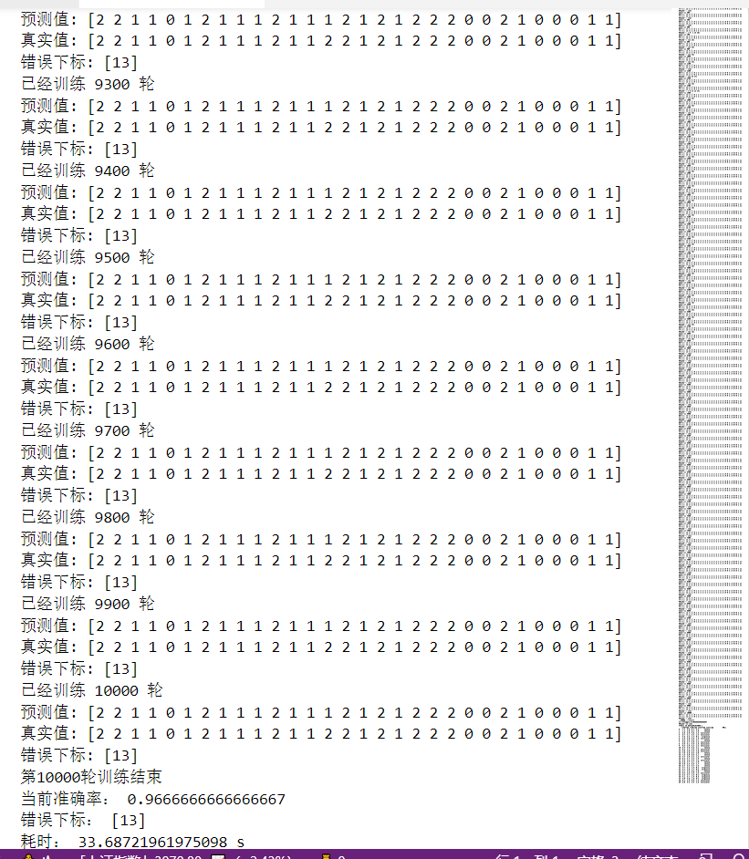
2.这是准确率随着迭代次数的变化：
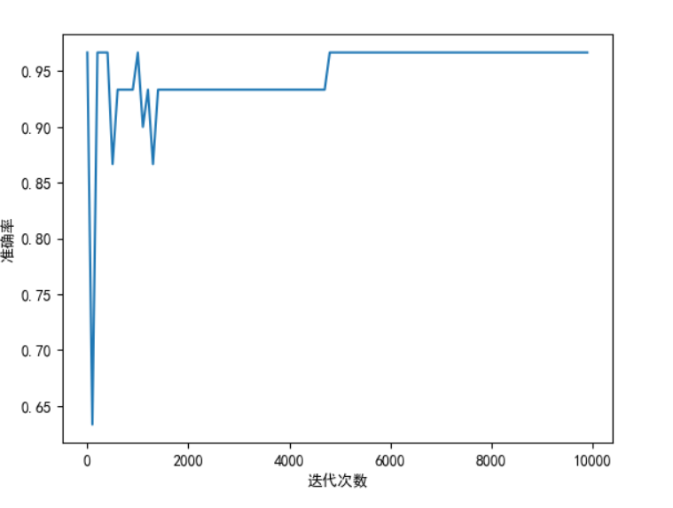

3.这是最后预测结果的分类情况：
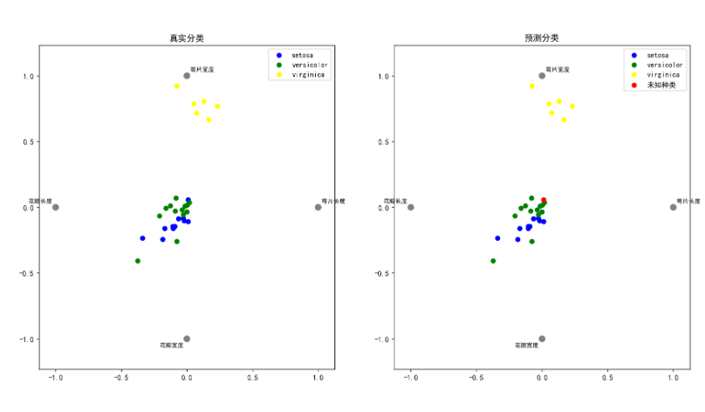

（二）Wine集预测结果分析
1.这是部分预测结果：
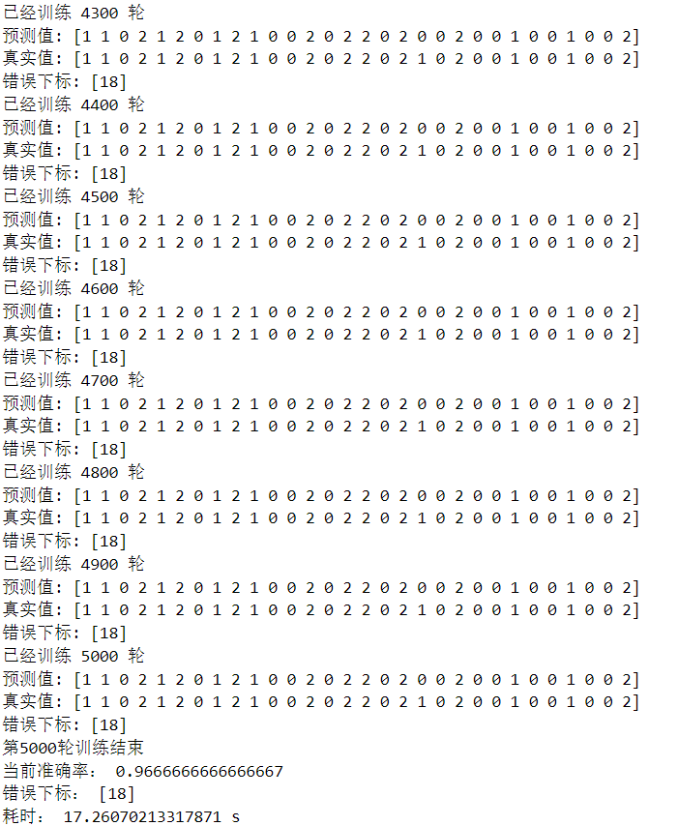

2.这是准确率随着迭代次数的变化：
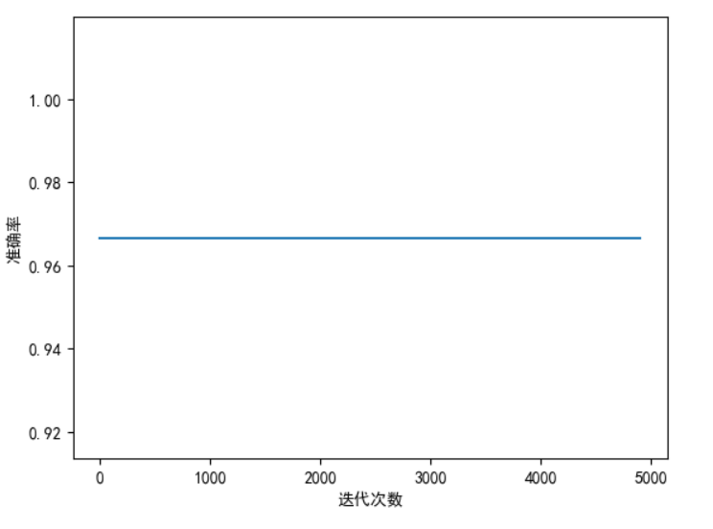
3.这是最后的分类图：
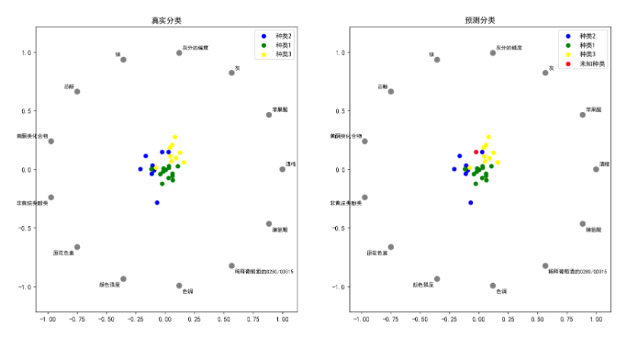
- 体会和感悟：
在这次实验中，我使用的是上次实验处理之后的数据集，对两个数据集分别进行了从训练集到测试集的划分。具体可见附录。
同时，在本次实验中，我知道了数据集的归一化处理的重要性，因为我们并不能保证数据集的每一个特征的数据的准确性。就像在wine数据集中，如下我们可以看出：
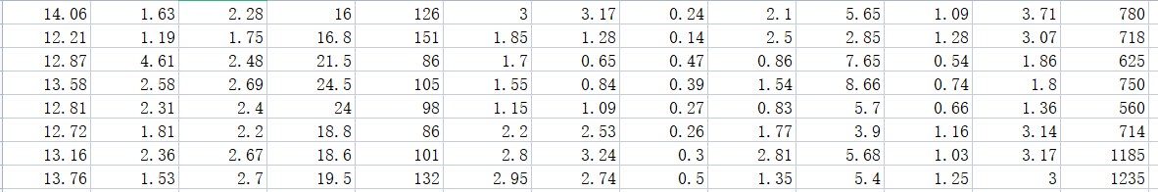
Wine数据集有些特征最大不超过5，而有些特征可达五六百，
各个指标之间的水平相差很大，此时直接使用原始指标进行分析时，数值较大的指标，在评价模型中的绝对作用就会显得较为突出和重要，而数值较小的指标，其作用则可能就会显得微不足道。
所以为了统一比较的标准，保证结果的可靠性，我们在分析数据之前，需要对原始变量进行一定的处理，即标准化处理，将原始数据转化为无量纲、无数量级差异的标准化数值，消除不同指标之间因属性不同而带来的影响，从而使结果更具有可比性。

